Registratiecommissie

Jaarverslag 2017-2018 en beleidsvoornemens 2019
Registratiecommissie VKGL

Achtergrond:
De registratiecommissie (RC) van de VKGL is opgericht in 2001. In de eerste jaren is hard gebouwd aan een systeem waarmee de registratie van de laboratoriumdisciplines binnen de klinische genetica vormgegeven konden worden. Er werden opleidingseisen opgesteld, en de visitatie van de opleiding werd in handen gegeven van een aparte visitatiecommissie. Inmiddels staat er een systeem dat goed werkt, maar verdere professionalisering van zowel de opleiding als van de (her)registratie en visitatie is gewenst. Om de voortgang van deze processen beter te kunnen controleren maakt de registratiecommissie vanaf 2009 een jaarverslag, en een korte uiteenzetting van de beleidsvoornemens voor het volgend jaar.
Dit document wordt jaarlijks ter goedkeuring voorgelegd aan het VKGL bestuur. In 2018 is echter verzuimd om een jaarverslag 2017 en beleidsvoornemens voor 2018 te maken. De beleidsvoornemens van 2017 zijn voor een gedeelte ook pas afgerond in 2018. We hebben er voor gekozen om niet met terugwerkende kracht nu beleidsvoornemens voor 2018 in te dienen bij het VKGL bestuur, maar een document te maken met een tweejaarsverslag 2017-2018 en beleidsvoornemens voor 2019.

Jaarverslag 2017-2018

Bezetting registratiecommissie:
Laboratoriumspecialisten Klinische Genetica:
- Specialisme metabool
Berthil Prinsen (1e termijn gestart 2015)
Andre van Kuilenburg (1e termijn gestart in 2017)
- Specialisme genoom
Helger Yntema (1e termijn gestart 2015)
Simone Snijder (1e termijn gestart 2016)
Rick van Minkelen (secretaris, 1e termijn gestart in 2016)
Aimee Paulussen (1e termijn gestart 2017)

In maart 2017 heeft een wisseling van leden plaatsgevonden. Als nieuwe leden werden André van Kuilenburg en Aimee Paulussen gekozen. Bovendien is Helger Yntema voorzitter van de RC geworden, na het vertrek van Birgit Sikkema-Raddatz.

In 2018 heeft Ineke van der Burgt (die zitting nam namens de VKGNde RC verlaten, vanwege het bereiken van de pensioengerechtigde leeftijd. Na overleg met het VKGL bestuur is besloten om geen nieuw lid van de VKGN toe te voegen. In het begin van de RC hebben we veel geleerd van de VKGN, maar op dit moment is er weinig toegevoegde waarde. We kunnen de VKGN altijd benaderen bij vragen.

Registraties en herregistraties
In totaal zijn er 128 geregistreerde laboratoriumspecialisten klinische genetica. In 2017 zijn er 56 herregistraties geweest en 1 registratie. In 2018 waren dat 20 herregistraties en 2 registraties.
Er zijn 6 laboratoriumspecialisten uit het vak gegaan in 2017-2018 volgens de gegevens van de Registratiecommissie. In de praktijk wordt echter zelden aan de RC doorgegeven als mensen uit het vak gaan, en komt dit pas aan het licht op het moment dat er een email voor herregistratie wordt gestuurd. Het exacte getal kan dus anders zijn.

Het aantal ALDIO’s is gestegen. Er zijn 18 ALDIO’s, waarvan er 8 in 2017 en 4 in 2018 zijn gestart.

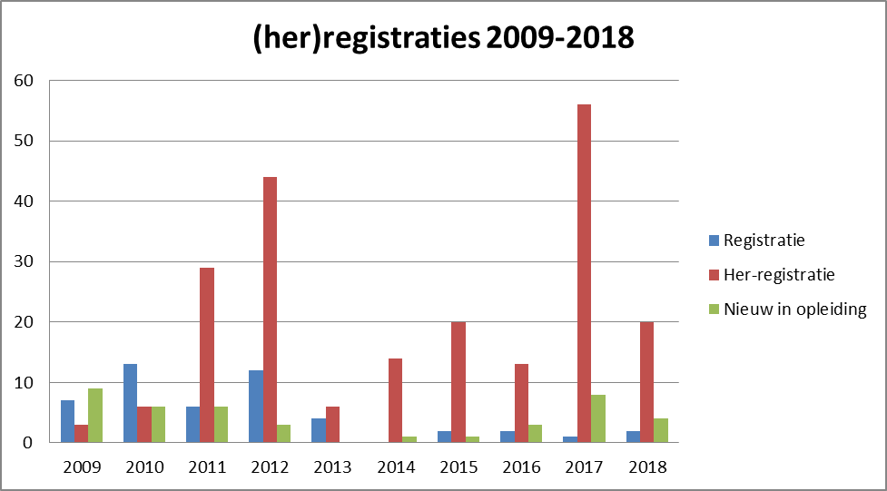

Overzicht belangrijke besluiten en gebeurtenissen in 2017 en 2018:

SOP bewaartermijnen documenten (voor leden)
Er is een SOP geschreven mbt de in 2016 door het VKGL geaccordeerde richtlijnen voor bewaartermijn van documenten RC:
- legitimatiebewijs en bul hoeven niet meer te worden opgestuurd bij goedkeuring van het opleidingsplan. Deze informatie dient door het opleidingscentrum te worden gecontroleerd.
- opleidings- en registratie formulieren moeten digitaal verstuurd worden naar de RC (invullen, ondertekenen en ingescande document per e-mail opsturen)
- minimale bewaartermijn: registratieformulieren 6 jaar na beroepserkenning en her-registratieformulieren 6 jaar; oude visitatie documenten kunnen weg als een nieuwe erkenning afgerond is
Deze SOP is inmiddels zichtbaar op de website van de VKGL.

SOP werkwijze Registratiecommissie
Dit document is geupdate en op de website geplaatst. Belangrijkste wijziging is het beoordelen van opleidingsplannen door iemand van de RC samen met iemand van de OC. Reden is dat de OC beter kan beoordelen of alle onderdelen van de genoompuzzel zijn gedekt, en tevens kan het gebruik en eventuele knelpunten in de genoompuzzel beter kan evalueren.

Taakverdeling registratiecommissie/opleidingscommissie
In een gezamenlijk overleg met de OC en de VC is gesproken over de onderlinge taakverdeling. Het organogram op de website is aangepast. Het overleg zelf is als waardevol ervaren en de wens van alle commissies is om dit overleg jaarlijks te laten plaatsvinden.

Nieuwe versie Herregistratie en Nascholing
Categorie II is gewijzigd in “periodieke activiteiten binnen de beroepsgroep”. Er was veel kritiek van leden dat het moeilijk was om genoeg punten te halen in deze categorie, waar eerder alleen VKGL meetings in vielen. In de nieuwe categorie vallen alle activiteiten waaruit blijkt dat iemand actief is in de beroepsvereniging (bijv ook actief lid van bepaalde werkgroepen/commissies). Tevens is toegevoegd dat er tenminste 200 uitslagen per jaar zijn geschreven (en geaccordeerd door het labhoofd).

Registratie voor van mensen die in het buitenland hebben gewerkt
Er was geen procedure voor registratie van mensen die in het buitenland zijn opgeleid, of herregistratie van mensen die in het buitenland hebben gewerkt. De nieuwe afspraken zijn:

  - Iemand die in het buitenland werkervaring heeft opgedaan moet zich laten registreren bij de EMHG
  - Een EMHG registratie is voldoende voor autorisatiebevoegdheid van uitslagen in Nederland. Of dit ook Nederlandstalige uitslagen mogen zijn is ter beoordeling van het hoofd van het laboratorium. Geadviseerd wordt om de labspecialist minimaal NT2 niveau te laten behalen.
  - Voor registratie als laboratoriumspecialist bij de VKGL is het noodzakelijk, om twee jaar ná de EMHG erkenning, de registratie aan te vragen. Hiervoor kan het herregistratieformulier ingevuld worden, waarbij naar rato punten (2/5) in de diverse categorieën behaald moeten zijn.

Visitatie:
De visitaties van Rotterdam, Groningen en Maastricht zijn in 2017 succesvol afgerond. Twee tussentijdse visitaties zijn in 2017 uitgevoerd in verband met de eerdere tijdelijke erkenning (AMC en Groningen) In 2018 zijn geen visitaties geweest, wel een tussentijdse visitatie (Maastricht).

